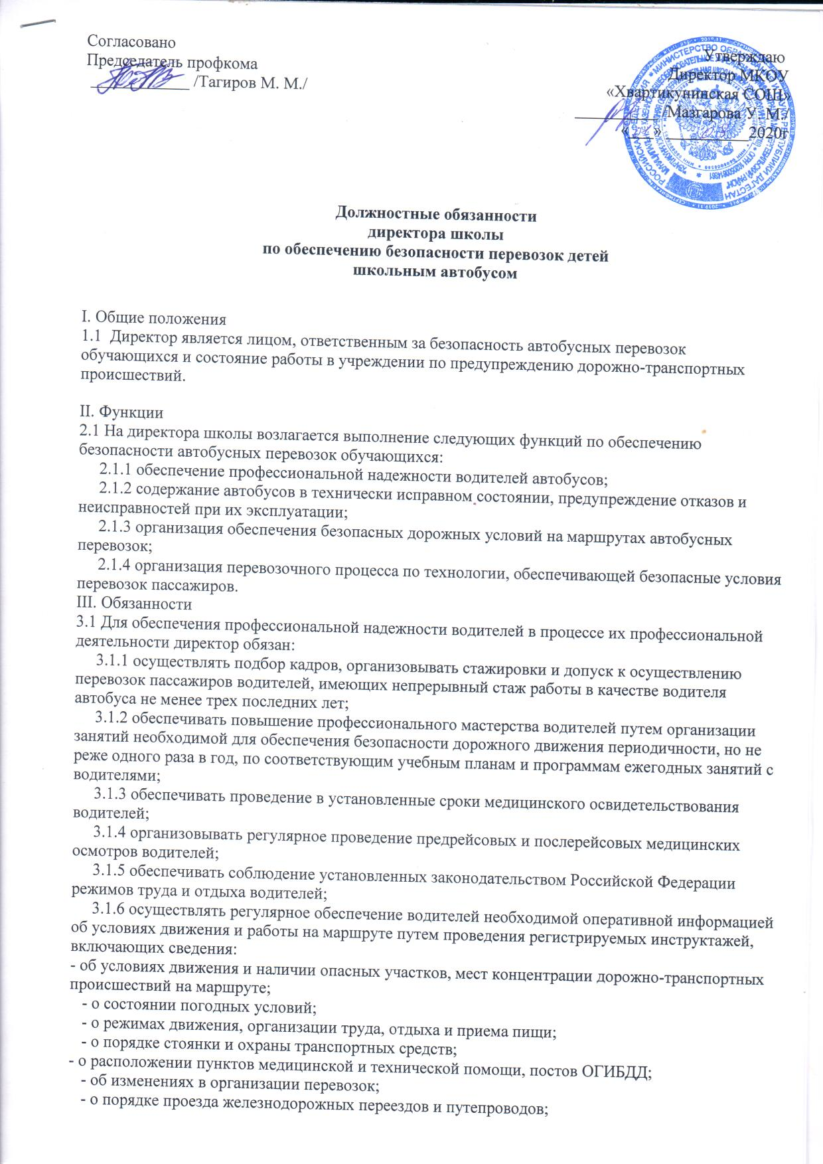

- об особенностях перевозки детей;
- об особенностях обеспечения безопасности движения и эксплуатации автобусов при сезонных изменениях погодных и дорожных условий;
- об изменениях в нормативно-правовых документах, регулирующих права, обязанности, ответственность водителей по обеспечению безопасности дорожного движения.
3.1.7 организовывать контроль за соблюдением водителями требований по обеспечению безопасности автобусных перевозок.
3.2 Для содержания автобусов в технически исправном состоянии, предупреждения отказов и неисправностей при их эксплуатации директор обязан:
3.2.1 обеспечить наличие и исправность средств повышения безопасности пассажиров школьных автобусов в соответствии с действующими нормативными требованиями;
3.2.2 обеспечивать проведение государственного технического осмотра, обслуживания и ремонта автобусов в порядке и сроки, определяемые действующими нормативными документами;
3.2.3 обеспечивать проведение ежедневного технического осмотра автобусов перед выходом в рейс и по возвращении из рейса с соответствующими отметками в путевом листе (при наличии удостоверения по программе подготовки и переподготовки специалистов по безопасности движения на автомобильном транспорте);
3.2.4 обеспечить охрану автобусов для исключения возможности самовольного их использования водителями организации, а также посторонними лицами или причинения автобусам каких-либо повреждений.
3.3 Для организации обеспечения безопасных дорожных условий на маршрутах автобусных перевозок директор обязан:
3.3.1 немедленно сообщать в органы исполнительной власти, дорожные, коммунальные и иные организации, в ведении которых находятся автомобильные дороги, улицы, железнодорожные переезды, паромные переправы, а также в органы ОГИБДД о выявленных в процессе эксплуатации маршрутов недостатках в состоянии автомобильных дорог, улиц, железнодорожных переездов, их обустройства, угрожающих безопасности движения, а также о внезапных неблагоприятных изменениях дорожно-климатических условий, стихийных явлениях; принимать необходимые предупредительные меры (организация движения с пониженными скоростями, изменение маршрута движения, информирование водителей, временное прекращение движения автобусов) в соответствии с действующими нормативными документами;
3.3.2 осуществлять выбор местоположения автобусных остановок (площадок для посадки и высадки детей) в соответствии с действующими нормативными документами с соблюдением условий обеспечения максимального удобства пассажиров, необходимой видимости автобусных остановок и безопасности движения транспортных средств и пешеходов в их зоне, согласовывать с дорожными, коммунальными организациями, органами ОГИБДД и направлять соответствующие документы на утверждение муниципальными органами исполнительной власти;
3.3.3 организовать установку на маршрутах специальных остановочных знаков с указанием времени прохождения автобусов, осуществляющих перевозку детей.
3.3.4 производить комиссионное обследование автобусных маршрутов перед их открытием и в процессе эксплуатации – не реже двух раз в год (к осенне-зимнему и весенне-летнему периоду) в порядке, определяемом действующими законодательными и иными нормативными правовыми документами с оформлением результатов обследования актом, в котором дается заключение комиссии о возможности эксплуатации автобусных маршрутов;
3.3.5 немедленно информировать муниципальный орган управления образованием о несоответствии действующих автобусных маршрутов требованиям безопасности дорожного движения для принятия решения о временном прекращении автобусного движения на этих маршрутах или их закрытии;
3.3.6 осуществлять постоянное взаимодействие с органами ОГИБДД для оперативного получения информации о неблагоприятных изменениях дорожно-климатических условий, параметров дорожных, метеорологических и иных условий, при которых временно прекращается или ограничивается движение на маршруте перевозок детей школьными автобусами;
3.3.7 прекратить автобусное движение в случаях, не терпящих отлагательства, когда дорожные или метеорологические условия представляют угрозу безопасности перевозок детей (разрушение дорог и дорожных сооружений, вызванные стихийными явлениями, аварии на тепловых, газовых, электрических и других коммуникациях);
3.3.8 разрабатывать графики (расписания) движения на основе определения нормативных значений скоростей движения школьных автобусов на маршруте и отдельных его участках между остановочными пунктами;
3.4 Для организации перевозочного процесса по технологии, обеспечивающей безопасные условия перевозок детей директор обязан:
3.4.1 обеспечивать сопровождение перевозок групп детей преподавателями или специально назначенными взрослыми;
3.4.2 обеспечивать проведение пред рейсовых инструктажей водителей, сопровождающих лиц и детей о мерах безопасности во время поездки на школьном автобусе;
3.4.3 обеспечить каждого водителя школьного автобуса графиком движения на маршруте с указанием времени и мест остановок, схемой маршрута с указанием опасных участков, информацией об условиях движения и другими необходимыми путевыми документами;
3.4.4 организовывать контроль за соблюдением маршрутов и графиков (расписаний) движения, количеством перевозимых пассажиров, не превышающим число мест для сидения;
3.4.5 уведомлять органы ОГИБДД об организации перевозок школьников, массовых перевозок детей (в лагеря труда и отдыха и т.д.) для принятия мер по усилению надзора за движением на маршруте и решения вопроса о сопровождении колонн автобусов специальными транспортными средствами;
3.4.6 обеспечивать сопровождение детей, перевозимых колонной автобусов, медицинскими работниками;
3.4.7 регулярно информировать муниципальный орган управления образованием о причинах и обстоятельствах возникновения дорожно-транспортных происшествий, нарушениях Правил дорожного движения и других норм безопасности движения;
3.4.8 вести учет и анализировать причины дорожно-транспортных происшествий с автобусами и нарушений водителями учреждения правил движения;
3.4.9 выезжать на место ДТП для проведения служебного расследования, составлять положенные документы в соответствии с Инструкцией по предупреждению и учету дорожно-транспортных происшествий и в установленные сроки направлять их в вышестоящие организации.

IV. Права
4. Директор имеет право:
4.1. Запрещать выпуск автобусов в рейс или возвращать в гараж при обнаружении в них технических неисправностей, угрожающих безопасности движения;
4.2. Отстранять от работы водителей при их появлении на работе в нетрезвом состоянии, а также, если их состояние или действия угрожают безопасности перевозок.

V. Ответственность
5.1 Директор несет ответственность за нарушения требований нормативных правовых актов по обеспечению безопасности автобусных перевозок – дисциплинарную, административную, гражданско-правовую или уголовную в порядке, установленном действующим законодательством Российской Федерации.
5.2. По осмотру автобуса: Техническое состояние автобуса должно отвечать требованиям основных положений по допуску транспортных средств к эксплуатации (Постановление Совета Министров - Правительства РФ от 23 октября 1993 г. N 1090 «О правилах дорожного движения»

